
MANUALE D’USO
Cod. 20222-20223



NOTE: Prima di iniziare l’installazione, leggere attentamente questo foglio illustrativo.

PARAMETRO
Voltaggio: AC 220V~240V
Potenza: LED 5W(20222), 7W(20223)
Autonomia 50.000 ore
Colore: Nero
IP 65
STRUTTURA E PROPRIETA’
- Struttura in alluminio
- Resistente alla corrosione
- Guarnizioni di tenuta in gomma per la prevenzione della polvere e spruzzi d’acqua
CAMPI DI APPLICAZIONI
Applicazione in interno ed esterno con grado di protezione IP 65
ISRUZIONI DI INSTALLAZIONE
Quando si avvia l’installazione procedere ai seguenti punti:

- Collegare i cavi elettrici in dotazione sull‘apparecchio con i cavi del collegamento elettrico dell’impianto .
ISTRUZIONI DI SICUREZZA
- Dopo aver acceso il proiettore led, lo stesso diventa estremamente caldo, si prega quindi di non toccarla a mani nude.
- Quando si effettua una manutenzione , si prega di chiudere l’alimentazione prima di operare, dopo che si è raffreddata.

- 20222

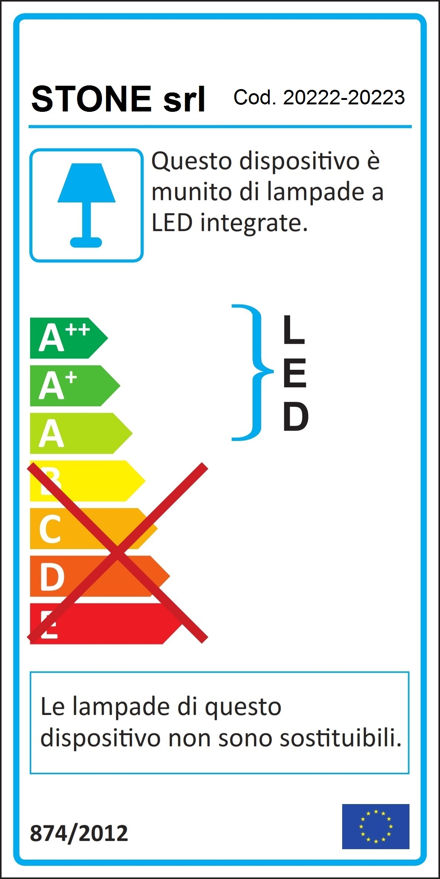

- 20223

Stone srl

